Actividades revolución rusa 4º ESO

EJERCICIO 1

Señala si las siguientes afirmaciones son verdaderas o falsas:

- A principios del siglo XX, Rusia había implantado un régimen político liberal, que respetaba las libertades individuales, con soberanía nacional y separación de poderes.
- El campesinado ruso era un grupo minoritario y gozaba de unas buenas condiciones de vida
- El proletariado era un grupo social en rápido ascenso en Rusia.
- La burguesía era el grupo social mayoritario y con más poder en Rusia.
- La agricultura en Rusia era un sector muy modernizado y la industria era dependiente de las inversiones extranjeras y el Estado

EJERCICIO 2

Ordena cronológicamente los siguientes acontecimientos:
Dimisión del zar Nicolás II.
Lenin asalta el palacio de invierno y destituye al gobierno provisional.
Levantamiento revolucionario de 1905.
Creación de la Unión de Repúblicas Socialistas Soviéticas.
Huelgas de obreros industriales, formación de sóviets y creación de un gobierno provisional burgués.
Guerra civil entre el Ejército Rojo y los contrarrevolucionarios.
Gobierno de comisarios del pueblo elegidos por los sóviets y dirigidos por Lenin
EJERCICIO 3

Coloca cada acontecimiento en su etapa correspondiente:

FEBRERO 1917 | OCTUBRE 1917

- Partido bolchevique: “Todo el poder para los sóviets”
- Huelga de obreros industriales, campesinos y soldados.
- Los sóviets controlan toda Rusia.
- Formación del primer gobierno proletario de la Historia.
- El gobierno provisional asume las reivindicaciones de los sóviets, excepto el fin de la guerra.
- Los sóviets reclaman el fin de la guerra, el reparto de tierras y el control obrero de las fábricas.
- Formación de un gobierno-liberal burgués.
- Caída del gobierno liberal-burgués

EJERCICIO 4.

Realiza una ficha sobre la guerra civil en la que indiques su causa, bandos que participaron, apoyos y las consecuencias que tuvo.

EJERCICIO 5

Contesta:

a) Enumera las características políticas, sociales y económicas de la Rusia zarista.
b) ¿Qué diferencias hay entre los eseritas, los mencheviques y los bolcheviques?
d) Di que dos líderes se disputaban la sucesión de Lenin

EJERCICIO 6
Explica en qué consistió:
1. El comunismo de guerra
2. La NEP
3. Los planes quinquenales
4. La colectivización de la agricultura

EJERCICIO 7:
Compara estas dos fotografías:
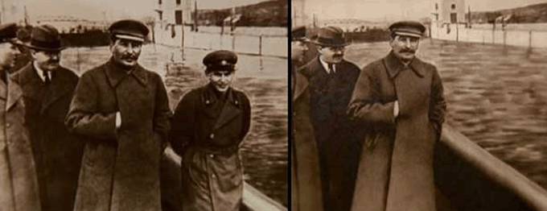
¿Qué ha podido ocurrir? Identifica al personaje de la derecha
https://educomunicacion.es/censura/historia_de_la_censura_fotografia.htm

